Nougat tendre
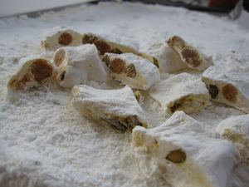
Pour une plaque de 30x40 cm :
50 g de fécule (ou maïzena)
50 g de sucre glace
4 c à s de noix de coco râpée
250 g de fruits confits (100 g d'écorces d'orange pour moi)
150 g d'amandes mondées
80 g de pistaches vertes non sucrées
600 g de sucre
120 g de sirop de glucose
2 blancs d'oeufs
Couper 2 feuilles de papier cuisson aux dimensions de la plaque. En étaler une sur le plan de travail, la poudrer avec la moitié du mélange sucre glace, fécule, noix de coco.
Griller amandes et pistaches sur un plaque 15 minutes au four à 180°C. Les garder au chaud à 90°C pour qu'ils s'incorporent plus facilement à la fin. Tailler les fruits confits.
Dans une casserole, chauffer 20 cl d'eau avec le sucre et le glucose à 145°C au thermomètre de cuisson. Battre les blancs en neige. Ajouter le miel et reporter à 145°C. Dès que le sirop atteint cette température, le verser sur les blancs en fouettant à grande vitesse, puis 5 minutes à petite vitesse.
Ôter le fouet de la masse et incorporer les amandes et pistaches bien chaudes. Intégrer ensuite les fruits confits.
Verser le nougat sur le papier préparé. Le poudrer du reste de mélange et le couvrir de la seconde feuille de papier. Étaler le nougat au roule eau à pâtisserie sur 2 cm d'épaisseur. Laisser refroidir. Ôter le papier avant de couper le nougat en morceaux au couteau scie.

